Отгрузка на маркетплейс
Как собрать документ отгрузки на склад маркетплейса — план товаров, подбор с ячеек, упаковка и короба, проведение — и как оформить обычную отгрузку со склада.
Источник: frontend/src/content/knowledge/07-otgruzka.md

Зачем это нужно
Отгрузка — это движение товара от нас на маркетплейс: мы увозим товар селлера на склад Wildberries или Ozon, и с этого момента продаёт его уже площадка со своего склада. Обратное движение, когда товар едет от селлера к нам, называется приёмкой, и это другой раздел и другая статья. Слово «поставка» для потока «селлер → фулфилмент» в системе не используется — чтобы никто не путал два встречных потока и не искал товар не в том документе.
Такая схема называется ФБО (в системе пишется латиницей — FBO): товар заранее, партией отгружается на склад маркетплейса, ещё до того, как его кто-то купил, и дальше площадка сама собирает и везёт заказы покупателям. Есть и встречная схема — ФБС (FBS): там товар остаётся лежать у нас на складе, а маркетплейс забирает его по факту заказа, то есть собираем мы поштучно под конкретный уже оформленный заказ. ФБС живёт в отдельном пункте меню «FBS» и описан отдельной статьёй; здесь речь только про ФБО и про обычную отгрузку со склада. Пока документ отгрузки не проведён, товар для системы никуда не уехал: он числится на складе, просто зарезервирован — то есть отложен под эту отгрузку и никому больше не отдастся.

Шаг 1. Открыть отгрузки и завести документ
Отгрузка на маркетплейс (ФБО) начинается с документа: пока его нет, резервировать товар не под что.
Откройте в левом меню пункт «Отгрузки». Экран называется «Отгрузки на МП», подпись под заголовком — «Документы отгрузки на маркетплейс: план товаров, упаковка, короба и отгрузка». В таблице колонки «Номер», «Плановая дата», «Создано», «Статус», «Селлер», «Доп.», «Строк», а сверху фильтр «Селлер» и «Сортировка» («Плановая дата ↓», «Плановая дата ↑», «Дата создания ↓», «Дата создания ↑»). Статусы идут по порядку работы: «Черновик» → «Утверждено» → «На сборке» → «Отгружено», плюс «Отменено» для брошенных. Нажатие на строку открывает документ на весь экран.
Новый документ заводится в блоке «Новые документы» сверху: выберите «Селлер (ИП)» и «Маркетплейс» (Wildberries или Ozon), нажмите «Создать отгрузку на МП». Документ появится в статусе «Черновик» и сразу откроется. Зелёная плашка подтверждает создание одной из трёх фраз: для Ozon — «Отгрузка Ozon создана (черновик). Состав по строкам — на следующем этапе»; для WB, если склад ещё не подгрузился, — «...Выберите склад WB в документе, когда они подгрузятся»; для WB со сразу найденным складом — «Отгрузка на маркетплейс создана (черновик). Состав по строкам — на следующем этапе».

Шаг 2. Заполнить шапку: дата и склад маркетплейса
Эти два поля — не бюрократия: без них кнопка «Утвердить» не оживёт, а значит, не будет ни резерва, ни задания на упаковку.
Заполните шапку документа: «Дата отгрузки на МП» — день, когда машина уезжает на площадку, — и «Склад маркетплейса». Склады WB подтягиваются из кабинета селлера; пока их нет, в поле стоит «Не выбран» и система прямо пишет: «Можно создать черновик без склада WB. Для «Утвердить» нужно выбрать склад, когда он появится». У Ozon вместо выбора стоит пояснение: «Склад маркетплейса: Ozon определяет для конкретной поставки. Связь коробов с грузоместами и ТГМ заблокирована: кабинет недоступен» — и это не формальность, см. предупреждение ниже.
Ozon сейчас не доводится до конца. Кабинет Ozon у этого ФФ отключён самим Ozon (код ошибки 403/7), и это сказывается на всём цикле, а не только на последнем шаге. Кнопка «Утвердить» у Ozon-отгрузки не активируется вообще — это известный дефект фронта (условие смотрит на склад WB, которого у Ozon в принципе не бывает), а не то, что нужно донастроить. Даже если бы «Утвердить» заработала, «Завершить» на кабинет Ozon ответит отказом при каждой попытке — это не «иногда, если кабинет недоступен», а гарантированно, потому что интеграция сейчас жёстко подключена к заглушке с фиксированным отказом. Если вам нужна отгрузка на Ozon прямо сейчас — это отдельная задача для разработчиков, а не то, что можно обойти в интерфейсе.

Шаг 3. Набрать состав
Состав правится только в черновике — после утверждения план заморожен, и это сделано нарочно: по нему уже зарезервирован товар.
Наберите состав на вкладке «Товары». Кнопка «Добавить товары» открывает окно «Выбор товаров» с поиском по артикулу, ШК (штрихкоду), артикулу WB и названию; там есть колонка «Доступно FBO» — сколько штук реально свободно на складе под такую отгрузку, — поле «Кол-во в отгрузку» и кнопка «Добавить в отгрузку». Поштучно строка добавляется полем «Штрихкод / артикул» и кнопкой «Добавить по ШК», а в черновике работает и сканер: каждый скан — плюс одна штука. Состав правится только в черновике: после утверждения экран честно пишет «Состав можно менять только в черновике — план уже утверждён».

Шаг 4. Утвердить план
Нажмите «Утвердить». Кнопка оживает, только когда указаны дата отгрузки, склад маркетплейса и есть хотя бы одна строка. По нажатию система проверяет свободный остаток по каждой строке, резервирует товар под эту отгрузку (он перестаёт быть доступным для ФБС и других документов), переводит документ в «Утверждено» и сама создаёт задание на упаковку.

Шаг 5. Подобрать товар с полок
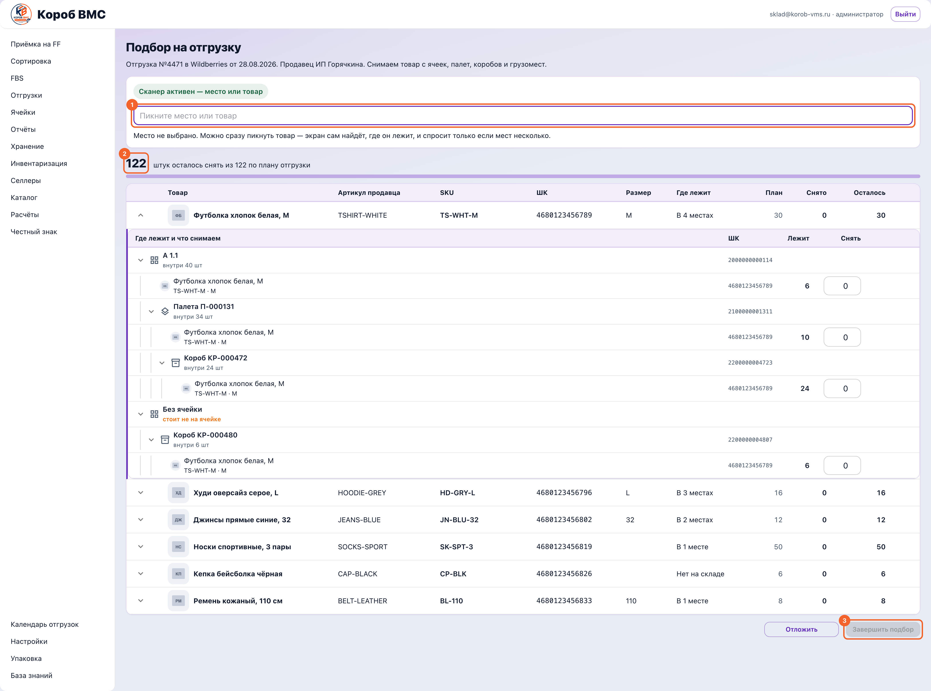
Подбор под отгрузку: 1 — поле сканера, 2 — сколько штук осталось снять, 3 — кнопка «Завершить подбор». В строке раскрыто «Где лежит и что снимаем» — ячейка, палета, короб
Это единственный шаг, где товар физически двигается: снятое сразу уходит с ячейки, а не «отмечается на потом».
Перейдите на вкладку «Подбор» — она разблокируется только после утверждения, до этого при наведении показывает причину «Утвердите план поставки, чтобы открыть подбор». Здесь вы физически снимаете товар с полок: наверху крупно написано, сколько «штук осталось снять из … по плану отгрузки», под ним полоса выполнения.
Работайте сканером в одном поле. Порядок удобный, но не жёсткий: можно сначала пикнуть ячейку или тару — сверху появится «Снимаем с: …», а подсказка сменится на «пикните товар, который снимаете», — а можно сразу пикнуть товар, и экран сам найдёт, где он лежит, и переспросит, только если мест несколько. Каждый скан товара — минус одна штука с места и плюс одна в колонку «Снято». Колонки таблицы: «Товар», «Артикул продавца», «SKU», «ШК», «Размер», «Где лежит», «План», «Снято», «Осталось». Ошиблись — у строки есть кнопка отмены последнего снятия, и товар вернётся ровно в то место, откуда его сняли.
Нажмите «Завершить подбор». Пока план выбран не весь, кнопка объясняет блокировку подсказкой «Собран не весь план отгрузки»; соседняя «Отложить» просто выходит из подбора, ничего не теряя. После завершения экран сам переводит вас на «Упаковку».

Шаг 6. Упаковать и разложить по коробам
Фактом отгрузки система считает содержимое коробов, а не то, что снято с полок. Поэтому короба — не формальность на конце, а то, по чему считают.
На вкладке «Упаковка» распечатайте бумагу кнопкой «Печать накладной» — выйдет «Лист отгрузки» на A4: фото, товар, инструкции по упаковке, колонка «Кол-во» с планом и пустая колонка «Факт» под ручной пересчёт. По этому листу товар и упаковывают.
Заведите тару в блоке «Короба» на той же вкладке. Блок свёрнут, но в заголовке уже видно «Коробов: N» и «Единиц: N». Пустые короба создают полем «Кол-во коробов» (от 1 до 50), выбором «Пресет» (60×40×40 или 30×20×30) и кнопкой «Создать короб» / «Создать короба». Короб, собранный раньше, привязывается сканом в поле «Штрихкод готового короба (WHB-…)» и кнопкой «Привязать»: система переспросит «Добавить готовый короб?» и предупредит, что «весь короб будет добавлен в отгрузку со всем содержимым». Кнопка «Загрузить по накладной» принимает файл Excel (.xlsx), где каждый адрес — отдельный короб.
Наполняйте короба кнопкой «Наполнить». В окне «Наполнить короб» выбирается «Ячейка», есть поле скана с кнопкой «Скан», а таблица показывает «План», «В коробах», «Доступно» и «Кол-во»; каждое добавление подтверждается всплывающим «Добавлено N шт». Этикетку на короб печатает кнопка «ШК» — откроется «Печать штрихкода короба» с выбором размера этикетки (по умолчанию 58×40 мм) и кнопкой «Печать». Если в коробе оказалось больше товара, чем осталось по плану (например, короб уже был собран с запасом), система не откажет молча, а покажет окно «Больше, чем в плане» с кнопкой «Добавить всё» — решайте по факту, а не подгоняйте короб под план.
Когда весь товар упакован и разложен по коробам, нажмите зелёную «Завершить упаковку». Если кнопка серая, подсказка объяснит: «Завершение станет доступно после печати обязательных ЧЗ/ШК и упаковки всего товара по плану» (ЧЗ — «Честный знак», обязательная маркировка, у части товаров печатается отдельно).

Шаг 7. Провести отгрузку
Проведение списывает товар со склада, снимает резерв и отправляет услугу отгрузки в расчёты с селлером. Отменить это одним нажатием уже нельзя.
Проведите отгрузку кнопкой «Завершить» внизу документа. На промежуточных шагах вместо неё стоит большая кнопка «Далее: Подбор» или «Далее: Упаковка», и она же под собой пишет, чего не хватает для перехода. «Завершить» требует, чтобы упаковка была закончена и товар лежал в коробах: фактом отгрузки система считает именно содержимое коробов, а не то, что снято с полок.
Если факт по коробам разошёлся с планом, появится окно «Есть расхождения, точно провести?» с числами «Распределено по коробам X из Y по плану». Посмотрите на цифры ещё раз: подтверждать расхождение стоит, только когда вы действительно везёте меньше. После проведения статус станет «Отгружено», товар спишется со склада, резерв снимется, услуга отгрузки уйдёт в расчёты с селлером, строки с расхождением подсветятся красным, а пустые короба удалятся сами.
Если отгрузка сорвалась, нажмите «Отменить отгрузку». Система переспросит и честно предупредит: «Товар из коробов вернётся на сортировку — его нужно будет заново распределить по ячейкам или использовать в других документах». Документ уйдёт в статус «Отменено».

Шаг 8. Обычная отгрузка со склада (без маркетплейса)
Отдельный сценарий: товар уезжает не на площадку, а забирает его сам селлер, или уходит возврат, или идёт переезд на другой склад.
Обычная (операционная) отгрузка — это когда товар уезжает со склада не на маркетплейс: забирает сам селлер, уходит возврат, переезд на другой склад. Отдельного пункта в левом меню у неё нет: экран открывается по адресу /app/ops/outbound и доступен только администратору фулфилмента. Называется он «Отгрузка», подзаголовок — «Заявки → строки → подбор → списание». Учтите сразу: статусы здесь показаны техническими кодами — draft (черновик), submitted (в работе), posted (проведена).
Нажмите «Новая заявка на отгрузку» в блоке «Заявки на отгрузку», затем выберите её в списке слева — справа откроются «Детали отгрузки». Состав набирается формой ниже: «Товар», «Количество, шт», при желании сразу «Ячейка (можно позже)», и кнопка «Добавить строку». В одной заявке едет товар только одного селлера — смешивать нельзя, остатки и расчёты ведутся по каждому селлеру отдельно. Лишнюю строку убирает «Удалить строку».
Назначьте каждой строке «Ячейка отбора» и нажмите «Сохранить ячейку» — без ячейки система не поймёт, откуда списывать товар. Кнопка «Печать накладной» выдаёт лист «Накладная — отгрузка со склада» с планом, уже отгруженным количеством и ячейками отбора.
Нажмите «Отправить заявку» — товар зарезервируется, заявка перейдёт в submitted, и появится блок «Строки в работе».
Отгружайте по факту: у каждой строки есть поле «Отгрузить, шт» и кнопка «Отгрузить», так что строку можно закрывать частями, по мере того как товар реально уезжает; когда всё увезли, кнопка «Провести весь остаток» списывает неотгруженное разом. Как только по всем строкам отгружено столько же, сколько в плане, заявка сама переходит в posted, а в блоке «Движения по отгрузке» внизу видно каждое списание со склада. Селлер в своём кабинете эти строки только смотрит — надпись «Отгрузку ведёт фулфилмент; доступен просмотр строк и статуса» стоит там намеренно.
Отгрузку с проставленной плановой датой видно в пункте меню «Календарь отгрузок»: месяц, плитки по дням, на плитке — направление и подпись вида «N коробов · MP» для отгрузки на маркетплейс или «· FBO» для обычной. Клик по плитке открывает сам документ.

Частые ошибки и что делать
- Кнопка «Утвердить» серая. Не хватает одного из трёх: даты отгрузки, склада маркетплейса или хотя бы одной строки товара. Проверьте шапку — чаще всего пустой остаётся «Дата отгрузки на МП» либо «Склад маркетплейса» стоит в положении «Не выбран». Если складов WB в списке нет вообще, они ещё не подгрузились из кабинета селлера, и утвердить документ пока не выйдет.
- Вкладка «Подбор» или «Упаковка» серая и не нажимается. Это не поломка, а порядок шагов. Наведите мышь — экран напишет причину: «Утвердите план поставки, чтобы открыть подбор» или «Подберите ещё N шт., чтобы перейти к упаковке». Назад по вкладкам ходить можно всегда, вперёд — только когда предыдущий шаг закрыт.
- В окне «Выбор товаров» пусто или система пишет «Недостаточно свободного FBO остатка». Товар может физически лежать на складе, но быть уже занятым: зарезервированным под другую отгрузку или отданным в ФБС-пул. Второй частый случай — отгрузка создана не на том складе; тогда в пустом списке прямо написано, на каком складе искали, и совет проверить, тот ли склад указан в отгрузке. Уменьшите количество или освободите резерв.
- Короб не привязывается к отгрузке. Поле «Штрихкод готового короба» понимает только штрихкоды тары, начинающиеся с WHB- или INB-; на товар и ячейку оно отвечает «На этой строке сканируют только готовый короб (WHB-…). Для ячейки или товара откройте «Добавить товары» у короба.» — эта подсказка называет кнопку немного не так, как она подписана на экране: ищите кнопку «Наполнить» у нужного короба и сканируйте в её собственное поле. Сообщения «Этот короб уже привязан к другой отгрузке» и «Короб создан на другом складе» означают ровно то, что написано: один короб не может ехать в двух документах, а чужой склад в этот документ не встанет — соберите товар в новый короб.
- Нажали «Завершить», а отгрузка не проводится. Читайте сообщение. «Завершите упаковку перед отгрузкой» — не нажата зелёная «Завершить упаковку». Сообщение про распределение количества означает другое: короба пустые. Помните, что фактом отгрузки считается содержимое коробов, а не подобранное с полок, — снятый, но не уложенный в короб товар для проведения не годится.
- Пустой или лишний короб не удаляется. Кнопки удаления короба и изъятия товара из короба включаются только в черновике, а сами короба появляются на экране уже после утверждения плана — поэтому в работе их не видно. Просто не наполняйте лишний короб: при проведении отгрузки пустые короба удаляются автоматически.
- Отгрузки нет в «Календаре отгрузок». В календарь попадают документы со статусом «Запланировано» и проставленной плановой датой — утверждённая отгрузка, которая уже в работе, там не показывается. Ищите её в списке раздела «Отгрузки», а не в календаре.
- Ozon отказывает: «Передача в Ozon заблокирована: кабинет Ozon недоступен». См. предупреждение в начале статьи — сейчас это происходит не иногда, а при каждой попытке, и до «Завершить» с Ozon дело обычно не доходит вовсе: «Утвердить» не активируется раньше. Важное успокоение из того же сообщения: «Документ и остатки не изменены» — товар не списался, переделывать ничего не нужно.

